任务4之预任务。
请用任务3完成的matlab程序，计算下面的算例。
如图所示三杆桁架，1、4节点约束，2节点作用3000N的水平向右的力。每个单元的长度为30mm，杨氏模量E=30MPa，横截面积A=1mm².
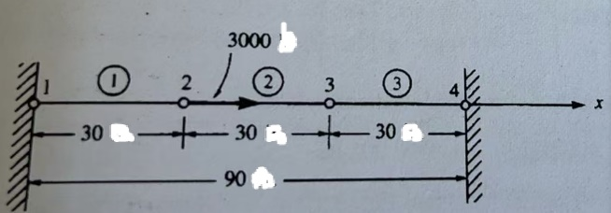
请完成下面的任务：
- 写出该结构的总体刚度矩阵；
- 计算节点2和节点3的位移；
- 计算节点1和节点4的约束反力。

代码：
%% 一维杆单元有限元程序
% 功能：
% 1. 建立一维杆单元有限元模型
% 2. 形成总体刚度矩阵
% 3. 施加位移边界条件
% 4. 求解节点位移
% 5. 计算单元应变、应力、内力
% 6. 输出支座反力

clear; clc; close all;

%% =========================
% 1. 基本参数输入
% ==========================
Le0 = 30; % 每个单元长度，单位 mm
A = 1; % 截面面积，单位 mm^2
E = 30; % 弹性模量，单位 MPa = N/mm^2
P = 3000; % 节点2水平向右集中力，单位 N

nelem = 3; % 单元数
nnode = nelem + 1; % 节点数

%% =========================
% 2. 节点坐标与单元连接关系
% ==========================
x = [0; 30; 60; 90]; % 节点坐标，单位 mm

elem = [1 2;
2 3;
3 4]; % 单元连接关系

%% =========================
% 3. 外载荷与边界条件
% ==========================
F = zeros(nnode, 1); % 总体载荷向量
F(2) = P; % 节点2施加3000N水平向右的力

fixedDof = [1 4]; % 节点1和节点4固定
fixedVal = [0; 0]; % 约束位移均为0

%% =========================
% 4. 初始化总体刚度矩阵
% ==========================
K = zeros(nnode, nnode);

%% =========================
% 5. 单元循环：形成并组装单元刚度矩阵
% ==========================
for e = 1:nelem
node1 = elem(e, 1);
node2 = elem(e, 2);

x1 = x(node1);
x2 = x(node2);
Le = x2 - x1;

ke = E * A / Le * [1 -1;
-1 1];

dof = [node1, node2];

K(dof, dof) = K(dof, dof) + ke;
end

%% =========================
% 6. 施加边界条件并求解节点位移
% ==========================
allDof = 1:nnode;
freeDof = setdiff(allDof, fixedDof);

Kff = K(freeDof, freeDof);
Kfc = K(freeDof, fixedDof);
Ff = F(freeDof);

uc = fixedVal(:);

uf = Kff \ (Ff - Kfc * uc);

U = zeros(nnode, 1);
U(freeDof) = uf;
U(fixedDof) = uc;

%% =========================
% 7. 计算支座反力
% ==========================
R = K * U - F;

%% =========================
% 8. 后处理：计算单元应变、应力、内力
% ==========================
strain = zeros(nelem, 1);
stress = zeros(nelem, 1);
internalForce = zeros(nelem, 1);

for e = 1:nelem
node1 = elem(e, 1);
node2 = elem(e, 2);

x1 = x(node1);
x2 = x(node2);
Le = x2 - x1;

u1 = U(node1);
u2 = U(node2);

strain(e) = (u2 - u1) / Le;
stress(e) = E * strain(e);
internalForce(e) = stress(e) * A;
end

%% =========================
% 9. 输出结果
% ==========================
disp('==============================');
disp('一维三单元杆有限元计算结果');
disp('==============================');

fprintf('单元长度 Le = %.2f mm\n', Le0);
fprintf('截面面积 A = %.2f mm^2\n', A);
fprintf('弹性模量 E = %.2f MPa\n', E);
fprintf('节点2外载荷 P = %.2f N\n', P);
fprintf('单元数 = %d\n', nelem);
fprintf('节点数 = %d\n\n', nnode);

disp('总体刚度矩阵 K = ');
disp(K);

disp('总体载荷向量 F = ');
disp(F);

disp('节点位移结果：');
fprintf('节点号\t坐标/mm\t\t位移/mm\n');
for i = 1:nnode
fprintf('%d\t%.2f\t\t%.6f\n', i, x(i), U(i));
end

fprintf('\n单元计算结果：\n');
fprintf('单元号\t长度/mm\t\t应变\t\t应力/MPa\t内力/N\n');
for e = 1:nelem
node1 = elem(e, 1);
node2 = elem(e, 2);
Le = x(node2) - x(node1);

fprintf('%d\t%.2f\t\t%.6e\t%.3f\t\t%.3f\n', ...
e, Le, strain(e), stress(e), internalForce(e));
end

fprintf('\n支座反力：\n');
fprintf('节点1支座反力 R1 = %.3f N\n', R(1));
fprintf('节点4支座反力 R4 = %.3f N\n', R(4));

fprintf('\n最大位移 = %.6f mm\n', max(abs(U)));
fprintf('最大应力 = %.3f MPa\n', max(abs(stress)));

%% =========================
% 10. 简单绘制变形图
% ==========================
scale = 0.01;

figure;
plot(x, zeros(size(x)), 'ko-', 'LineWidth', 1.5);
hold on;
plot(x + scale * U, zeros(size(x)), 'ro--', 'LineWidth', 1.5);
grid on;
xlabel('x / mm');
ylabel('杆轴线');
legend('原始位置', '变形后位置');
title('一维杆结构变形图');

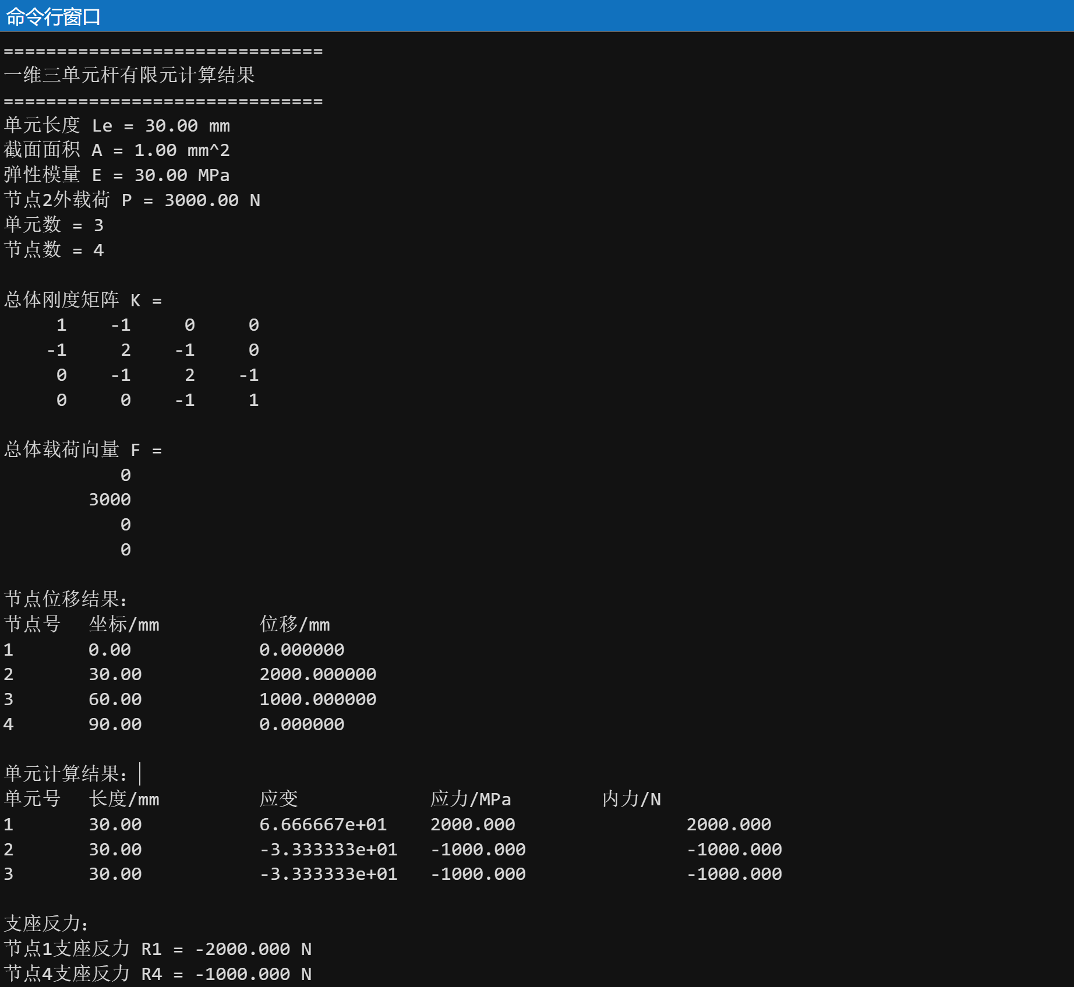
图4-1 预任务结果图
一、总体刚度矩阵
由于每个单元：
$$\frac{EA}{L}=\frac{30×1}{30}=1$$
所以总体刚度矩阵为：
$$K=\left[\begin{matrix}1 & -1 & 0 & 0 \\ -1 & 2 & -1 & 0 \\ 0 & -1 & 2 & -1 \\ 0 & 0 & -1 & 1\end{matrix}\right]$$

二、节点位移结果
节点 1 和节点 4 固定，因此：
$$u_{1}=0,u_{4}=0$$
程序计算得到：
节点 | 坐标/mm | 位移/mm
1 | 0 | 0
2 | 30 | 2000
3 | 60 | 1000
4 | 90 | 0
所以重点结果是：
$$u_{2}=2000\text{ mm} \\ u_{3}=1000\text{ mm}$$
三、单元应力、应变和内力结果
单元 | 长度/mm | 应变 | 应力/MPa | 内力/N
1 | 30 | $$66.6667$$ | 2000 | 2000
2 | 30 | $$-33.3333$$ | -1000 | -1000
3 | 30 | $$-33.3333$$ | -1000 | -1000
说明：
单元 1 受拉，内力为 $2000N$；
单元 2 和单元 3 受压，内力均为 $-1000N$。

四、支座反力结果
程序计算得到：
$$R_{1}=-2000\text{ N} \\ R_{4}=-1000\text{ N}$$
负号表示反力方向与 $x$轴正方向相反，也就是两个支座反力都向左。

五、整体平衡校核
外力为：
$$P=3000\text{ N}$$
支座反力合力为：
$$R_{1}+R_{4}=-2000-1000=-3000\text{ N}$$
因此：
$$R_{1}+R_{4}+P=-2000-1000+3000=0$$

校核验证：
1. 用有限元方程校核
这个结构有 4 个节点、3 个单元，节点 1 和节点 4 固定：
$$u_{1}=0,u_{4}=0$$
节点 2 受力：
$$F_{2}=3000N$$
总体刚度矩阵是：
$$K=\left[\begin{matrix}1 & -1 & 0 & 0 \\ -1 & 2 & -1 & 0 \\ 0 & -1 & 2 & -1 \\ 0 & 0 & -1 & 1\end{matrix}\right]$$
代入约束后，只需要解节点 2、节点 3 的位移：
$$\left[\begin{matrix}2 & -1 \\ -1 & 2\end{matrix}\right]\left[\begin{aligned}u_{2} \\ u_{3}\end{aligned}\right]=\left[\begin{aligned}3000 \\ 0\end{aligned}\right]$$
展开就是：
$$2u_{2}-u_{3}=3000 \\ -u_{2}+2u_{3}=0$$
由第二式：
$$u_{2}=2u_{3}$$
代入第一式：
$$2(2u_{3})-u_{3}=3000 \\ 3u_{3}=3000 \\ u_{3}=1000mm$$
所以：
$$u_{2}=2000mm$$
这和 MATLAB 运行出来的结果完全一致。

2. 用力平衡校核反力
程序算出：
$$R_{1}=-2000N \\ R_{4}=-1000N$$
外力是：
$$F_{2}=3000N$$
整体平衡：
$$R_{1}+F_{2}+R_{4}=0$$
代入：
$$-2000+3000-1000=0$$
所以支座反力也是对的。

一、二维桁架单元为何需要坐标变换？
对于一维杆单元，杆件都沿同一条 $x$方向布置，所以每个节点只有一个轴向位移自由度，单元刚度矩阵可以直接组装到总体刚度矩阵中。
但是二维桁架中，每根杆的方向可能不同。有的杆水平，有的杆竖直，有的杆倾斜。杆单元本身只能承受沿杆轴方向的拉压变形，而整体结构的节点位移通常用全局坐标系下的 $x$、$y$ 位移表示。
因此需要把单元局部坐标系中的刚度关系转换到整体坐标系中。
简单说就是：
$$\text{局部坐标系：沿杆方向} \\ \text{整体坐标系：结构统一的}x\text{、}y\text{方向}$$
如果不进行坐标变换，倾斜杆件的轴向刚度就无法正确分配到全局 $x$、$y$ 两个方向上，整体刚度矩阵也就无法正确组装。
例如一根斜杆受力后，它的变形不是单纯沿全局 $x$方向，也不是单纯沿全局 $y$方向，而是同时和两个方向有关。因此二维桁架单元必须通过方向余弦进行坐标变换。

二、如何判断桁架是否稳定？
判断桁架是否稳定，不能只看有没有杆，还要看它是否能抵抗外力后不发生机构运动。
常用判断方法有三点。
第一，看支座约束是否足够。二维平面结构整体有 3 个刚体运动自由度，分别是水平平移、竖直平移和整体转动。如果支座不能限制这 3 个刚体运动，结构就会整体移动或转动，是不稳定的。
第二，看杆件布置是否形成稳定的几何体系。三角形是最基本的稳定单元，四边形如果没有斜杆，容易变成机构。因此平面桁架通常依靠三角形杆系保持稳定。
第三，可以用平面桁架的静定判别式初步判断：
$$m+r=2j$$
其中：
$$m\text{为杆件数} \\ r\text{为支座反力数} \\ j\text{为节点数}$$

如果：
$$m+r<2j$$
一般说明约束不足，结构可能不稳定。
如果：
$$m+r=2j$$
结构可能是静定结构，但还要检查几何布置是否合理。
如果：
$$m+r>2j$$
结构通常是超静定结构，但也不能只靠这个式子判断稳定，还要看杆件布置是否存在机构。
所以，稳定性判断不能只看公式，还要结合结构几何形状、支座约束和刚度矩阵是否奇异来判断。

三、为什么这根杆受压？
以你这个一维三杆算例为例，节点 1 和节点 4 固定，节点 2 受到向右的 $3000N$力。
程序计算得到：
$$u_{1}=0 \\ u_{2}=2000mm \\ u_{3}=1000mm \\ u_{4}=0$$
判断一根杆受拉还是受压，关键看这个单元两端节点的相对位移。
对于第 1 根杆，连接节点 1 和节点 2：
$$u_{2}-u_{1}=2000-0=2000mm$$
右端节点 2 相对节点 1 向右移动，所以单元 1 被拉长，因此第 1 根杆受拉。
对于第 2 根杆，连接节点 2 和节点 3：
$$u_{3}-u_{2}=1000-2000=-1000mm$$
右端节点 3 的位移小于左端节点 2 的位移，说明节点 2 向节点 3 靠近，杆件长度变短，所以第 2 根杆受压。
对于第 3 根杆，连接节点 3 和节点 4：
$$u_{4}-u_{3}=0-1000=-1000mm$$
右端节点 4 固定不动，节点 3 向右移动，节点 3 向节点 4 靠近，杆件也被压短，所以第 3 根杆受压。
所以，程序中单元 2 和单元 3 的应力、内力为负，不是计算错误，而是说明它们处于受压状态。

四、为什么节点位移方向是这样的？
本算例中，节点 2 受到向右的 $3000N$外力，因此节点 2 的位移方向为正，也就是沿 $x$轴正方向移动。
节点 3 虽然没有直接受到外力，但是它通过单元 2 与节点 2 相连。节点 2 向右移动时，会带动中间杆件和节点 3 发生变形，所以节点 3 也会向右移动。
但是节点 3 右侧连接着固定节点 4。节点 4 的位移为零，会限制节点 3 的继续右移。因此节点 3 的位移虽然也是正方向，但小于节点 2：
$$u_{2}=2000mm \\ u_{3}=1000mm$$
这说明节点 2 是受力点，位移最大；节点 3 受到右端固定支座的约束影响，位移较小；节点 1 和节点 4 因为被约束，所以位移为零。

变例：
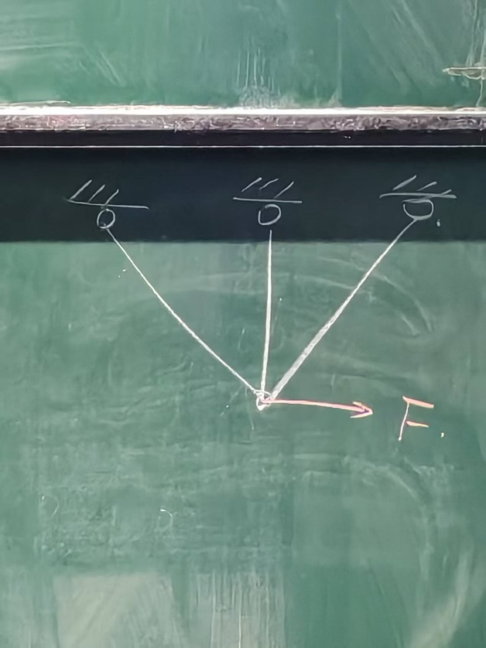
图4-2 预任务变式图
假设左右对称，竖向高度是 $100mm$，这个例子能不能用刚刚的代码跑通？

能跑通，但不能直接用刚刚那个一维杆代码原封不动跑。
刚刚那个程序适合这种结构：
$$1-2-3-4$$
也就是所有杆都在同一条直线上，每个节点只有一个位移自由度：
$$u_{x}$$
但黑板上这个例子是二维桁架结构，底部一个节点连接三根杆，外力 $F$水平向右。它每个节点有两个自由度：
$$u_{x}, u_{y}$$
所以必须把程序改成二维桁架有限元程序。

一、为什么刚刚的代码不能直接用？
刚刚的代码里，单元刚度矩阵是：
$$k^{e}=\frac{EA}{L}\left[\begin{matrix}1 & -1 \\ -1 & 1\end{matrix}\right]$$
这个矩阵只描述沿杆轴方向的一维拉压。
但是你这个图中有斜杆和竖直杆，例如左斜杆、右斜杆、竖直杆。斜杆受力后，它对全局 $x$、$y$ 两个方向都有影响，所以不能只用一个方向的位移。
二维桁架单元刚度矩阵要写成：
$$k^{e}=\frac{EA}{L}\left[\begin{matrix}c^{2} & cs & -c^{2} & -cs \\ cs & s^{2} & -cs & -s^{2} \\ -c^{2} & -cs & c^{2} & cs \\ -cs & -s^{2} & cs & s^{2}\end{matrix}\right]$$
其中：
$$c=\frac{x_{2}-x_{1}}{L} \\ s=\frac{y_{2}-y_{1}}{L}$$
这就是所谓的坐标变换。

二、这个例子的节点可以这样编号
可以把黑板上的结构看成 4 个节点、3 根杆：
节点 | 位置
节点 1 | 左上支座
节点 2 | 中上支座
节点 3 | 右上支座
节点 4 | 下方受力节点
单元连接关系为：
单元 | 连接节点
1 | 1 — 4
2 | 2 — 4
3 | 3 — 4
节点 1、2、3 是支座点，通常可以设为固定：
$$u_{1x}=u_{1y}=0 \\ u_{2x}=u_{2y}=0 \\ u_{3x}=u_{3y}=0$$
节点 4 是自由节点，受到水平向右的力：
$$F_{4x}=F$$
%% 二维桁架有限元程序
% 功能：
% 1. 建立二维桁架有限元模型
% 2. 形成总体刚度矩阵
% 3. 施加位移边界条件
% 4. 求解节点位移
% 5. 计算单元应变、应力、轴力
% 6. 输出支座反力

clear; clc; close all;

%% =========================
% 1. 基本参数输入
% ==========================
E = 30; % 弹性模量，单位 MPa = N/mm^2
A = 1; % 横截面积，单位 mm^2
F0 = 3000; % 节点4水平向右外力，单位 N

%% =========================
% 2. 节点坐标
% 每一行代表一个节点：[x, y]
% ==========================
node = [
0, 100; % 节点1：左上支座
100, 100; % 节点2：中上支座
200, 100; % 节点3：右上支座
100, 0 % 节点4：下方受力节点
];

nnode = size(node, 1);

%% =========================
% 3. 单元连接关系
% 每一行代表一个单元：[起点节点, 终点节点]
% ==========================
elem = [
1, 4;
2, 4;
3, 4
];

nelem = size(elem, 1);

%% =========================
% 4. 总自由度数
% 每个节点有两个自由度：x方向位移、y方向位移
% 节点i的自由度编号：
% ux = 2*i-1
% uy = 2*i
% ==========================
ndof = 2 * nnode;

K = zeros(ndof, ndof);
F = zeros(ndof, 1);

%% =========================
% 5. 施加载荷
% 节点4水平向右受力F0
% ==========================
F(2*4 - 1) = F0;

%% =========================
% 6. 单元刚度矩阵组装
% ==========================
for e = 1:nelem
node1 = elem(e, 1);
node2 = elem(e, 2);

x1 = node(node1, 1);
y1 = node(node1, 2);
x2 = node(node2, 1);
y2 = node(node2, 2);

L = sqrt((x2 - x1)^2 + (y2 - y1)^2);

c = (x2 - x1) / L;
s = (y2 - y1) / L;

ke = E * A / L * [
c^2, c*s, -c^2, -c*s;
c*s, s^2, -c*s, -s^2;
-c^2, -c*s, c^2, c*s;
-c*s, -s^2, c*s, s^2
];

dof = [
2*node1 - 1, 2*node1, ...
2*node2 - 1, 2*node2
];

K(dof, dof) = K(dof, dof) + ke;
end

%% =========================
% 7. 施加边界条件
% 节点1、2、3固定
% ==========================
fixedDof = [
1, 2, ...
3, 4, ...
5, 6
];

fixedVal = zeros(length(fixedDof), 1);

allDof = 1:ndof;
freeDof = setdiff(allDof, fixedDof);

Kff = K(freeDof, freeDof);
Kfc = K(freeDof, fixedDof);
Ff = F(freeDof);

uf = Kff \ (Ff - Kfc * fixedVal);

U = zeros(ndof, 1);
U(freeDof) = uf;
U(fixedDof) = fixedVal;

%% =========================
% 8. 计算支座反力
% ==========================
R = K * U - F;

%% =========================
% 9. 计算单元应变、应力、轴力
% ==========================
strain = zeros(nelem, 1);
stress = zeros(nelem, 1);
axialForce = zeros(nelem, 1);

for e = 1:nelem
node1 = elem(e, 1);
node2 = elem(e, 2);

x1 = node(node1, 1);
y1 = node(node1, 2);
x2 = node(node2, 1);
y2 = node(node2, 2);

L = sqrt((x2 - x1)^2 + (y2 - y1)^2);

c = (x2 - x1) / L;
s = (y2 - y1) / L;

dof = [
2*node1 - 1, 2*node1, ...
2*node2 - 1, 2*node2
];

ue = U(dof);

strain(e) = [-c, -s, c, s] * ue / L;
stress(e) = E * strain(e);
axialForce(e) = stress(e) * A;
end

%% =========================
% 10. 输出结果
% ==========================
disp('==============================');
disp('二维桁架有限元计算结果');
disp('==============================');

disp('总体刚度矩阵 K = ');
disp(K);

disp('节点位移结果：');
fprintf('节点号\tUx/mm\t\tUy/mm\n');
for i = 1:nnode
fprintf('%d\t%.6f\t%.6f\n', i, U(2*i-1), U(2*i));
end

fprintf('\n单元计算结果：\n');
fprintf('单元号\t应变\t\t应力/MPa\t轴力/N\t\t状态\n');

for e = 1:nelem
if axialForce(e) > 0
state = '受拉';
elseif axialForce(e) < 0
state = '受压';
else
state = '零力杆';
end

fprintf('%d\t%.6e\t%.6f\t%.6f\t%s\n', ...
e, strain(e), stress(e), axialForce(e), state);
end

fprintf('\n支座反力：\n');
for i = 1:3
fprintf('节点%d反力：Rx = %.6f N, Ry = %.6f N\n', ...
i, R(2*i-1), R(2*i));
end
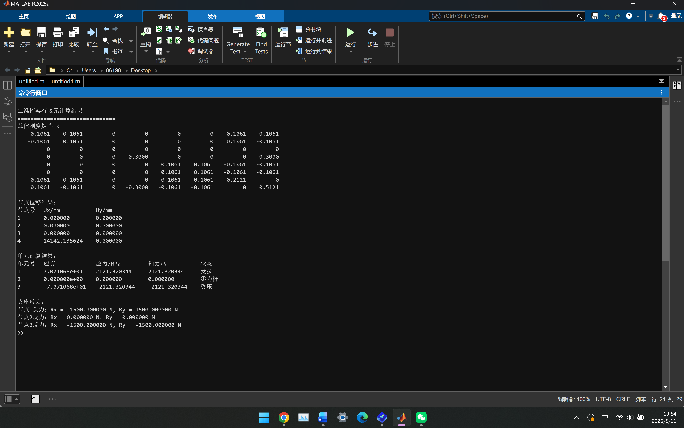
图片4-3 预任务变式结果图
任务4
课堂算例是一个三角形平面桁架：
- 节点1：$\left(0 , 0\right)$
- 节点2：$\left(1000 , 0\right)$ mm
- 节点3：$\left(500 , 800\right)$ mm
- 单元：1-2、1-3、2-3
- 截面面积：$A=300{\text{ mm}}^{2}$
- 弹性模量：$E=200\text{ GPa}$
- 节点1固定：$u_{x}=0,u_{y}=0$
- 节点2约束：$u_{y}=0$
- 节点3施加竖直向下力：$P=10\text{ kN}$

三角形二维桁架算例 补齐后的完整 MATLAB 程序：
%% =========================================================
% 二维桁架有限元分析（学生填空版）
% 任务：三角形平面桁架的位移、支反力、杆件轴力计算
% 单位建议：
% 长度：mm
% 力：N
% 应力：N/mm^2
% =========================================================

clear; clc; close all;

%% 1. 材料与截面参数
E = 200000; % 弹性模量，单位 N/mm^2
A = 300; % 截面面积，单位 mm^2

%% 2. 节点坐标表
% 每行格式：[x y]
node = [...
0 , 0 ; % 节点1
1000 , 0 ; % 节点2
500 , 800 ]; % 节点3

%% 3. 单元连接表
% 每行格式：[起点节点号 终点节点号]
elem = [...
1 2 ;
1 3 ;
2 3 ];

nNode = size(node,1); % 节点总数
nElem = size(elem,1); % 单元总数
ndof = 2 * nNode; % 总自由度数，每节点2个自由度

%% 4. 绘制结构图
figure;
hold on; axis equal; grid on;
title('二维三角形桁架结构图');
xlabel('x / mm'); ylabel('y / mm');

for e = 1:nElem
n1 = elem(e,1);
n2 = elem(e,2);

x = [node(n1,1), node(n2,1)];
y = [node(n1,2), node(n2,2)];

plot(x, y, 'b-', 'LineWidth', 2);
end

plot(node(:,1), node(:,2), 'ro', 'MarkerFaceColor', 'r');

for i = 1:nNode
text(node(i,1)+20, node(i,2)+20, ['节点', num2str(i)]);
end

%% 5. 初始化总体刚度矩阵
K = zeros(ndof, ndof);

% 用于保存每个单元的长度、方向余弦和刚度矩阵
L_elem = zeros(nElem,1);
c_elem = zeros(nElem,1);
s_elem = zeros(nElem,1);

%% 6. 逐单元计算并组装总体刚度矩阵
for e = 1:nElem

% ---- 6.1 读取单元两端节点号 ----
n1 = elem(e,1);
n2 = elem(e,2);

% ---- 6.2 读取节点坐标 ----
x1 = node(n1,1); y1 = node(n1,2);
x2 = node(n2,1); y2 = node(n2,2);

% ---- 6.3 计算单元长度和方向余弦 ----
Le = sqrt((x2-x1)^2 + (y2-y1)^2);
c = (x2-x1) / Le;
s = (y2-y1) / Le;

L_elem(e) = Le;
c_elem(e) = c;
s_elem(e) = s;

% ---- 6.4 单元整体坐标下刚度矩阵 ----
% ke = EA/L * [ c^2 c*s -c^2 -c*s
% c*s s^2 -c*s -s^2
% -c^2 -c*s c^2 c*s
% -c*s -s^2 c*s s^2 ]
ke = E * A / Le * ...
[ c^2, c*s, -c^2, -c*s;
c*s, s^2, -c*s, -s^2;
-c^2, -c*s, c^2, c*s;
-c*s, -s^2, c*s, s^2 ];

% ---- 6.5 单元自由度编号 ----
% 节点i的自由度编号规则：
% ux -> 2*i-1
% uy -> 2*i
dof = [2*n1-1 , 2*n1 , 2*n2-1 , 2*n2];

% ---- 6.6 组装到总体刚度矩阵 ----
K(dof, dof) = K(dof, dof) + ke;
end

%% 7. 输出每个单元的几何信息
disp('================ 单元几何信息 ================');
for e = 1:nElem
fprintf('单元 %d: L = %.3f mm, c = %.4f, s = %.4f\n', ...
e, L_elem(e), c_elem(e), s_elem(e));
end

%% 8. 建立载荷向量
F = zeros(ndof,1);

% 节点3施加竖向向下力 P = 10 kN
% 注意单位统一：1 kN = 1000 N
F(6) = -10000;

%% 9. 施加边界条件
% 已知约束：
% 节点1固定: ux1 = 0, uy1 = 0
% 节点2约束: uy2 = 0
fixed_dof = [1 2 4];

all_dof = 1:ndof;
free_dof = setdiff(all_dof, fixed_dof);

%% 10. 求解节点位移
U = zeros(ndof,1);

Kff = K(free_dof, free_dof);
Ff = F(free_dof);

U(free_dof) = Kff \ Ff;

%% 11. 计算支反力
R = K * U - F;

%% 12. 输出节点位移
disp('================ 节点位移结果 ================');
for i = 1:nNode
ux = U(2*i-1);
uy = U(2*i);
fprintf('节点 %d: ux = %.6f mm, uy = %.6f mm\n', i, ux, uy);
end

%% 13. 输出支反力
disp('================ 支座反力结果 ================');
for i = fixed_dof
fprintf('自由度 %d 的反力 = %.3f N\n', i, R(i));
end

%% 14. 计算杆件轴力
% 二维桁架单元轴力公式：
% N = EA/L * [-c -s c s] * ue
N_elem = zeros(nElem,1);

for e = 1:nElem
n1 = elem(e,1);
n2 = elem(e,2);

Le = L_elem(e);
c = c_elem(e);
s = s_elem(e);

dof = [2*n1-1, 2*n1, 2*n2-1, 2*n2];
ue = U(dof);

N_elem(e) = E * A / Le * [-c, -s, c, s] * ue;
end

%% 15. 判断受拉或受压
disp('================ 杆件轴力结果 ================');
for e = 1:nElem
if N_elem(e) > 0
state = '受拉';
elseif N_elem(e) < 0
state = '受压';
else
state = '零力杆';
end

fprintf('单元 %d: 轴力 N = %.3f N, %s\n', e, N_elem(e), state);
end

%% 16. 变形图（可选放大）
scale = 100; % 变形放大倍数，可自行调整
node_def = node;

for i = 1:nNode
node_def(i,1) = node(i,1) + scale * U(2*i-1);
node_def(i,2) = node(i,2) + scale * U(2*i);
end

for e = 1:nElem
n1 = elem(e,1);
n2 = elem(e,2);

x0 = [node(n1,1), node(n2,1)];
y0 = [node(n1,2), node(n2,2)];

xd = [node_def(n1,1), node_def(n2,1)];
yd = [node_def(n1,2), node_def(n2,2)];

plot(x0, y0, 'b-', 'LineWidth', 2); % 原结构
plot(xd, yd, 'r--', 'LineWidth', 1.5); % 变形后
end

legend('原结构', '原结构节点', '变形后结构');
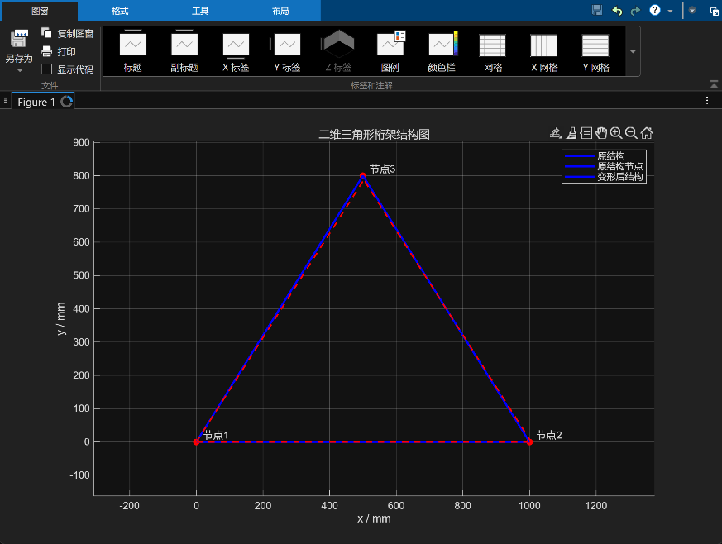
图 4-1 二维三角形桁架原结构与变形后结构对比图
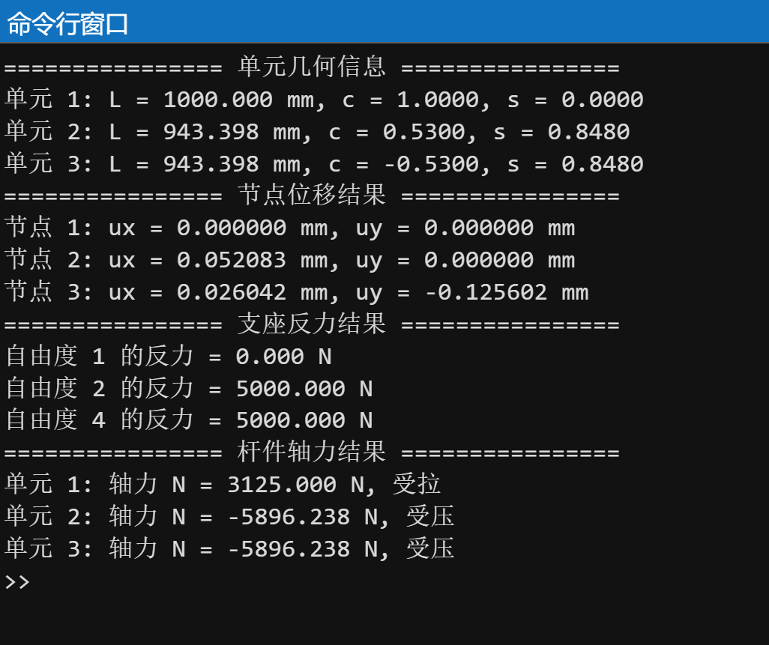
图 4-2 二维三角形桁架有限元计算结果

本结构共有 3 个节点，其中节点 1 位于坐标原点，节点 2 位于水平方向 1000 mm 处，节点 3 位于节点 1 和节点 2 中点上方 800 mm 处，形成一个三角形平面桁架结构。
节点坐标表：
节点编号 |  | x 坐标 / mm | y 坐标 / mm
节点 1 |  | 0 | 0
节点 2 |  | 1000 | 0
节点 3 |  | 500 | 800

本结构共有 3 个桁架单元，其中单元 1 连接节点 1 与节点 2，形成底部水平杆；单元 2 连接节点 1 与节点 3，形成左侧斜杆；单元 3 连接节点 2 与节点 3，形成右侧斜杆
单元连接表：
单元编号 | 起点节点 | 终点节点 | 对应杆件
单元 1 | 节点 1 | 节点 2 | 底部水平杆
单元 2 | 节点 1 | 节点 3 | 左侧斜杆
单元 3 | 节点 2 | 节点 3 | 右侧斜杆

由表可知，单元 1 为水平杆件，其方向余弦为 $c=1.0000$、$s=0.0000$。单元 2 和单元 3 为左右两根斜杆，长度相同，均为 943.398 mm。由于两根斜杆关于结构中线对称，其竖直方向余弦 $s$相同，水平方向余弦 $c$数值大小相等、符号相反。
单元编号 | 起点节点 | 终点节点 | 长度 L / mm | 方向余弦 c | 方向余弦 s
单元 1 | 节点 1 | 节点 2 | 1000.000 | 1.0000 | 0.0000
单元 2 | 节点 1 | 节点 3 | 943.398 | 0.5300 | 0.8480
单元 3 | 节点 2 | 节点 3 | 943.398 | -0.5300 | 0.8480

二维桁架单元刚度矩阵说明
二维桁架单元与一维杆单元类似，杆件本身只能承受沿杆轴方向的拉力或压力，不能承受弯矩和剪力。因此，在单元局部坐标系中，杆件的变形只发生在杆轴方向。
对于一维杆单元，其局部坐标系下的单元刚度矩阵为：
$$k_{l}^{e}=\frac{EA}{L}\left[\begin{matrix}1 & -1 \\ -1 & 1\end{matrix}\right]$$
其中，$E$ 为弹性模量，$A$ 为截面面积，$L$ 为单元长度。
但是在二维桁架结构中，每个节点都有两个自由度，即水平方向位移 $u_{x}$和竖直方向位移 $u_{y}$。而不同杆件在整体坐标系中的方向并不一定相同，有的杆件水平布置，有的杆件倾斜布置。因此，不能直接使用一维杆单元刚度矩阵进行总体刚度矩阵组装，必须通过坐标变换，将杆件局部坐标系下的刚度关系转换到整体坐标系中。
设某一杆件两端节点分别为 $i$和 $j$，其坐标为：
$$\left(x_{i},y_{i}),(x_{j},y_{j}\right)$$
则单元长度为：
$$L=\sqrt{{\left(x_{j}-x_{i})^{2}+(y_{j}-y_{i}\right)}^{2}}$$
方向余弦为：
$$c=\frac{x_{j}-x_{i}}{L} \\ s=\frac{y_{j}-y_{i}}{L}$$
其中，$c$ 表示杆件轴线与整体 $x$方向的夹角余弦，$s$ 表示杆件轴线与整体 $y$方向的夹角正弦。
经过坐标变换后，二维桁架单元在整体坐标系下的刚度矩阵为：
$$k^{e}=\frac{EA}{L}\left[\begin{matrix}c^{2} & cs & -c^{2} & -cs \\ cs & s^{2} & -cs & -s^{2} \\ -c^{2} & -cs & c^{2} & cs \\ -cs & -s^{2} & cs & s^{2}\end{matrix}\right]$$
该矩阵对应的自由度顺序为：
$${\left[u_{ix},u_{iy},u_{jx},u_{jy}\right]}^{T}$$
也就是说，二维桁架单元刚度矩阵反映了杆件两端节点在整体 $x$、$y$ 两个方向上的位移与节点力之间的关系。
本题中，单元 1 为水平杆件，其 $c=1$、$s=0$，说明其主要提供水平方向刚度；单元 2 和单元 3 为斜杆，既有水平方向分量，也有竖直方向分量，因此其刚度矩阵中同时包含 $c^{2}$、$s^{2}$ 和 $cs$项。这说明斜杆的轴向变形会同时影响节点的水平位移和竖直位移。
因此，二维桁架单元必须进行坐标变换。只有将每个杆件的局部轴向刚度转换到整体坐标系中，才能把不同方向的杆件统一组装到同一个总体刚度矩阵中，从而求解整个桁架结构的节点位移、支座反力和杆件轴力。

总体刚度矩阵组装过程
二维桁架结构中，每个节点具有两个平动自由度，分别为水平方向位移 $u_{x}$和竖直方向位移 $u_{y}$。本题共有 3 个节点，因此结构总自由度数为：
$$n_{dof}=3×2=6$$
各节点自由度编号如下表所示：
节点编号 | 水平方向自由度 | 竖直方向自由度
节点 1 | $u_{1x}$：自由度 1 | $u_{1y}$：自由度 2
节点 2 | $u_{2x}$：自由度 3 | $u_{2y}$：自由度 4
节点 3 | $u_{3x}$：自由度 5 | $u_{3y}$：自由度 6
因此，整体位移向量可以写成：
$$U=\left[\begin{aligned}u_{1x} \\ u_{1y} \\ u_{2x} \\ u_{2y} \\ u_{3x} \\ u_{3y}\end{aligned}\right]$$
本结构共有 3 个单元，单元连接关系为：
单元编号 | 连接节点 | 对应自由度编号
单元 1 | 节点 1 — 节点 2 | $$\left[1 , 2 , 3 , 4\right]$$
单元 2 | 节点 1 — 节点 3 | $$\left[1 , 2 , 5 , 6\right]$$
单元 3 | 节点 2 — 节点 3 | $$\left[3 , 4 , 5 , 6\right]$$
在 MATLAB 程序中，自由度编号规则为：
$$u_{ix}=2i-1 \\ u_{iy}=2i$$
所以，对于任意一个连接节点 $n_{1}$和节点 $n_{2}$的单元，其自由度编号为：
$$dof=[2n_{1}-1, 2n_{1}, 2n_{2}-1, 2n_{2}]$$
对应程序为：
dof = [2*n1-1, 2*n1, 2*n2-1, 2*n2];
总体刚度矩阵 $K$是一个 $6×6$的矩阵，初始时所有元素均为 0：
$$K=\left[\begin{matrix}0 & 0 & 0 & 0 & 0 & 0 \\ 0 & 0 & 0 & 0 & 0 & 0 \\ 0 & 0 & 0 & 0 & 0 & 0 \\ 0 & 0 & 0 & 0 & 0 & 0 \\ 0 & 0 & 0 & 0 & 0 & 0 \\ 0 & 0 & 0 & 0 & 0 & 0\end{matrix}\right]$$
组装时，将每个单元的刚度矩阵 $k^{e}$按照其对应的自由度编号累加到总体刚度矩阵 $K$的相应位置中。其基本组装关系为：
$$K(dof,dof)=K(dof,dof)+k^{e}$$
对应 MATLAB 程序为：
K(dof, dof) = K(dof, dof) + ke;
本题中，三个单元分别按如下方式组装：
单元 1 连接节点 1 和节点 2，对应自由度为：
$$\left[1 , 2 , 3 , 4\right]$$
因此，单元 1 的刚度矩阵被组装到总体刚度矩阵的第 1、2、3、4 行和第 1、2、3、4 列中。
单元 2 连接节点 1 和节点 3，对应自由度为：
$$\left[1 , 2 , 5 , 6\right]$$
因此，单元 2 的刚度矩阵被组装到总体刚度矩阵的第 1、2、5、6 行和第 1、2、5、6 列中。
单元 3 连接节点 2 和节点 3，对应自由度为：
$$\left[3 , 4 , 5 , 6\right]$$
因此，单元 3 的刚度矩阵被组装到总体刚度矩阵的第 3、4、5、6 行和第 3、4、5、6 列中。
通过以上组装，可以将各个杆件对节点位移的约束作用统一到整体坐标系下，形成整个二维桁架结构的总体刚度方程：
$$KU=F$$
其中，$K$ 为总体刚度矩阵，$U$ 为节点位移向量，$F$ 为节点载荷向量。求解该方程后，即可得到各节点位移，并进一步计算支座反力和各杆件轴力。

边界条件和载荷处理
本题为二维三角形桁架结构，每个节点有两个自由度，分别为水平方向位移 $u_{x}$和竖直方向位移 $u_{y}$。本结构共有 3 个节点，因此共有 6 个自由度。
自由度编号如下：
节点编号 | 水平方向自由度 | 竖直方向自由度
节点 1 | $u_{1x}$：自由度 1 | $u_{1y}$：自由度 2
节点 2 | $u_{2x}$：自由度 3 | $u_{2y}$：自由度 4
节点 3 | $u_{3x}$：自由度 5 | $u_{3y}$：自由度 6
根据题目条件，节点 1 为固定支座，因此节点 1 的水平位移和竖直位移均被约束：
$$u_{1x}=0,u_{1y}=0$$
节点 2 为竖向约束支座，因此节点 2 的竖直方向位移被约束：
$$u_{2y}=0$$
所以被约束的自由度为：
$$fixed_dof=[1,2,4]$$
也就是说，自由度 1、自由度 2 和自由度 4 被约束。
节点 3 受到竖直向下的集中力：
$$P=10\text{ kN}=10000\text{ N}$$
由于节点 3 的竖直方向自由度为自由度 6，且规定竖直向上为正方向，因此向下荷载取负值：
$$F_{6}=-10000\text{ N}$$
整体载荷向量为：
$$F=\left[\begin{aligned}0 \\ 0 \\ 0 \\ 0 \\ 0 \\ -10000\end{aligned}\right]$$
节点位移结果
程序计算得到各节点的水平位移和竖直位移如下表所示：
节点编号 | $u_{x}$/ mm | $u_{y}$/ mm
节点 1 | 0.000000 | 0.000000
节点 2 | 0.052083 | 0.000000
节点 3 | 0.026042 | -0.125602
由计算结果可知，节点 1 为固定支座，因此 $u_{1x}=0$、$u_{1y}=0$。节点 2 的竖向位移被约束，因此 $u_{2y}=0$，但节点 2 的水平方向没有约束，所以产生了 $0.052083\text{ mm}$的水平位移。节点 3 受到竖直向下荷载作用，因此其竖向位移为负值，说明节点 3 向下移动。

杆件轴力表
二维桁架杆件轴力计算公式为：
$$N=\frac{EA}{L}\left[\begin{matrix}-c & -s & c & s\end{matrix}\right]u^{e}$$
其中，$E$ 为弹性模量，$A$ 为截面面积，$L$ 为杆件长度，$c$ 和 $s$分别为杆件方向余弦，$u^{e}$ 为该单元两端节点位移向量。
计算得到各杆件轴力如下：
单元编号 | 连接节点 | 轴力 $N$/ N | 受力状态
单元 1 | 节点 1 — 节点 2 | 3125.000 | 受拉
单元 2 | 节点 1 — 节点 3 | -5896.238 | 受压
单元 3 | 节点 2 — 节点 3 | -5896.238 | 受压
轴力正负判断规则为：
$$N>0$$
表示杆件受拉；
$$N<0$$
表示杆件受压。
由表可知，单元 1 的轴力为正值，因此单元 1 受拉；单元 2 和单元 3 的轴力为负值，因此单元 2 和单元 3 受压。

结构受力解释
本结构的外力作用在节点 3，方向为竖直向下。因此，节点 3 在荷载作用下会发生向下位移。计算结果中，节点 3 的竖向位移为：
$$u_{3y}=-0.125602\text{ mm}$$
负号表示位移方向与整体坐标系 $y$轴正方向相反，即节点 3 向下移动。这与外力方向一致。
节点 3 的水平位移为：
$$u_{3x}=0.026042\text{ mm}$$
说明节点 3 还产生了轻微的向右位移。产生这种现象的原因是本题的支座约束并不是完全左右对称的。节点 1 是固定支座，水平和竖直方向都不能动；节点 2 只约束竖直方向，水平方向可以移动。因此结构受力后，右侧支座节点可以发生水平调整，使节点 3 出现轻微的水平位移。
单元 2 和单元 3 是两根斜杆，它们连接顶部节点 3 和底部节点 1、节点 2。当节点 3 受到竖直向下的荷载时，顶部节点向下移动，会使两根斜杆沿杆轴方向被压短。因此单元 2 和单元 3 的轴力为负值，表现为受压。
单元 1 是底部水平杆，连接节点 1 和节点 2。当两根斜杆受压时，它们会对底部两个节点产生向外推开的水平分力。为了约束这种向外扩张趋势，底部水平杆被拉长，因此单元 1 的轴力为正值，表现为受拉。
从整体受力来看，节点 3 的竖向荷载主要由左右两根斜杆承担。由于结构几何形状左右对称，荷载作用在顶部中间位置，所以两根斜杆的轴力大小相同，均为：
$$5896.238\text{ N}$$
但是方向为受压。底部水平杆则主要承担两根斜杆传来的水平分力，因此表现为受拉。
综上，该结构的受力状态符合三角形桁架的基本受力规律：顶部节点受竖向荷载后向下移动，两侧斜杆受压，底部水平杆受拉。

稳定性判断
判断二维桁架结构是否稳定，可以从杆件数量、节点数量和支座约束数量三个方面进行检查。
对于平面桁架，若结构为静定稳定桁架，一般满足：
$$m+r=2j$$
其中：
- $m$为杆件数；
- $r$为支座反力数；
- $j$为节点数。
本题中：
$$m=3 \\ j=3$$
节点 1 为固定支座，提供两个约束反力，分别为水平方向反力和竖直方向反力；节点 2 为竖向约束支座，提供一个竖直方向反力。因此支座反力数为：
$$r=3$$
代入稳定性判别式：
$$m+r=3+3=6 \\ 2j=2×3=6$$
因此：
$$m+r=2j$$

说明该结构从数量关系上满足平面静定桁架的基本条件。
同时，从几何形状上看，本结构由 3 根杆件组成一个封闭三角形。三角形桁架是几何不变体系，不会像四边形机构那样在受力后发生形状自由变化。因此，该结构本身不存在明显的几何机构。
从支座约束来看，节点 1 约束了水平和竖直两个方向位移，节点 2 约束了竖直方向位移。这样的支座布置能够限制结构的整体水平移动、竖直移动和刚体转动，因此约束数量和约束方向都是足够的。
综上，本题三角形桁架结构：
- 杆件数量满足稳定条件；
- 支座约束数量足够；
- 结构形状为封闭三角形，不存在机构；
- 能够稳定承受节点 3 处的竖向集中荷载。
因此，该二维三角形桁架是稳定结构。

AI 使用记录
在完成本次二维桁架有限元分析任务的过程中，我使用 AI 辅助完成了部分内容整理和程序修改。具体使用情况如下。
序号 | 向 AI 提出的问题 | AI 提供的帮助 | 我的判断与修改
1 | 任务4需要完成哪些内容？ | AI 根据任务要求整理了需要完成的内容，包括节点坐标表、单元连接表、单元参数表、总体刚度矩阵组装、边界条件、节点位移、杆件轴力、受拉受压判断、稳定性分析等。 | 我根据课程任务要求进行核对，确认这些内容与报告要求一致，并按照报告结构进行整理。
2 | 如何补齐二维桁架 MATLAB 程序？ | AI 帮助补全了材料参数、节点坐标、单元连接、自由度编号、单元长度、方向余弦、单元刚度矩阵、载荷向量、边界条件、位移求解、反力计算和轴力计算等代码。 | 我检查了单位是否统一，确认长度单位为 mm、力单位为 N，因此弹性模量使用 $200000{\text{ N/mm}}^{2}$，荷载 $10\text{ kN}$转换为 $-10000\text{ N}$。
3 | 如何写节点坐标表和单元连接表？ | AI 生成了节点坐标表和单元连接表，并给出了简短说明。 | 我根据题目给出的节点坐标和杆件连接关系进行核对，确认节点 1 为 $\left(0 , 0\right)$，节点 2 为 $\left(1000 , 0\right)$，节点 3 为 $\left(500 , 800\right)$，单元连接为 1-2、1-3、2-3。

